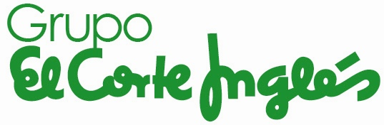

HECHO RELEVANTE

El Corte Inglés cierra la venta de Iecisa al grupo francés Gfi tras la aprobación de Competencia

- Tras la aprobación de las autoridades de la Competencia y el visto bueno del Gobierno español, El Corte Inglés ha cerrado la venta de Informática El Corte Inglés al grupo Gfi.
- Gfi, que adquiere el 100% de Iecisa para crear un gran líder tecnológico europeo con amplia presencia internacional, ha valorado especialmente el know-how de la consultora tecnológica española y su posicionamiento tanto en el mercado nacional como en América Latina.

Madrid, 27 de abril de 2020. El Corte Inglés y el Grupo Gfi han cerrado el acuerdo por el que este último adquiere el 100% de las acciones de Informática El Corte Inglés (Iecisa). Tras la correspondiente aprobación por parte de las autoridades de la Competencia, y el visto bueno del Gobierno español, el Consejo de Administración de El Corte Inglés ha autorizado la operación.
Gfi, que adquiere el 100% de las acciones de Iecisa, ha valorado especialmente el know-how de la consultora tecnológica española, así como su fuerte posicionamiento tanto en el mercado nacional y portugués como en América Latina. La transacción permitirá a Iecisa iniciar una nueva etapa de crecimiento de la mano de un gran grupo especializado y con amplia presencia internacional.
El acuerdo entre ambos grupos se cerró en diciembre de 2019 y estaba pendiente de la aprobación de las autoridades competentes.

